CURACAO VÍA COPA
LIVINGSTONE JAN THIEL BEACH RESORT
04 días / 03 noches
DESDE US$ 819.00
INCLUYE:
- Boleto aéreo Lima – Panamá – Curacao – Panamá - Lima, vía COPA
- Impuestos aéreos.
- Traslado aeropuerto Curacao – Hotel – aeropuerto Curacao. (servicio regular)
- 03 noches de alojamiento con DESAYUNO.
- Tarjeta de Asistencia AC-35 con ASSIST CARD (04 días).

HOTEL | HABITACIÓN | FECHA |  | TARIFAS POR PERSONA, EN DÓLARES
HOTEL | HABITACIÓN | IN | OUT | SIMPLE | N.A | DOBLE | N.A | TRIPLE | N.A | MENOR 2-11 | N.A
LIVINGSTONE JAN THIEL Beach Resort | Standard | 27-09-2026 | 30-09-2026 | 1019 | 162 | 819 | 95 | - |  | 589 | 19
LIVINGSTONE JAN THIEL Beach Resort | Deluxe | 27-09-2026 | 30-09-2026 | 1079 | 181 | 845 | 104 | 819 | 95 | 589 | 19

NOTAS:
N.A.= Noche Adicional

ITINERARIO DE VUELO:

FECHA | VUELO | SALIDA | HORA | ARRIBO | HORA
27 SEP | COPA | LIMA | 02.15 AM | PANAMÁ | 05.52 AM
27 SEP | COPA | PANAMÁ | 11.29 AM | CURACAO | 14.36 PM
30 SEP | COPA | CURACAO | 15.39 PM | PANAMÁ | 16.49 PM
30 SEP | COPA | PANAMÁ | 20.05 PM | LIMA | 23.40 PM

BOLETO: Incluye mochila + CARRY ON 10 KILOS

INFO HOTEL:
- Se encuentra a 2 a 5 minutos de la playa, caminando (unos 150 a 400 metros, dependiendo de la habitación o villa dentro del resort).
- El resort ofrece acceso gratuito a Jan Thiel Beach para sus huéspedes, aunque las reposeras y sombrillas normalmente se pagan por separado.
- Está ubicado prácticamente frente a la playa, cruzando la calle, y también muy cerca de restaurantes, bares, tiendas y un supermercado en la zona de Jan Thiel Plaza.

- Hab. Standard room. Acomodación máxima: 2 adt o 1 adt + 1 chd
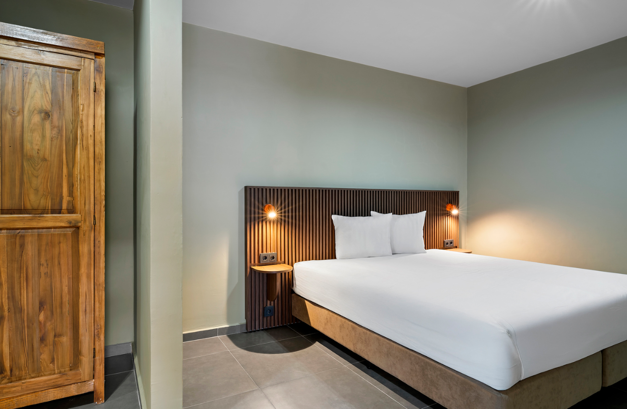

- Hab. Deluxe room. Acomodación máxima: 2 adt + 1 chd o 3 adt
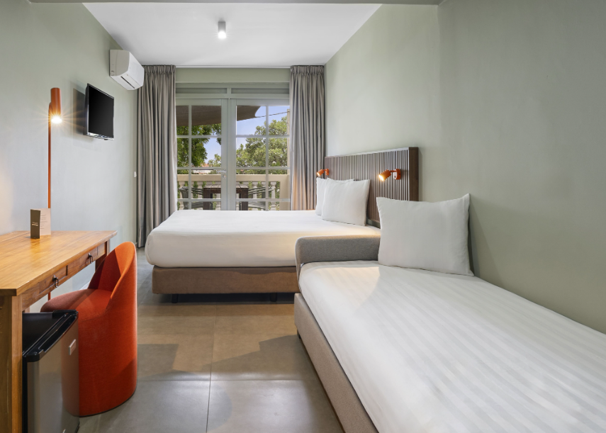

INFORMACIÓN IMPORTANTE: Para viajar a Curacao OBLIGATORIO-vacuna contra la fiebre Amarilla.
*Obligatorio llenar formulario tarjeta de inmigración https://dicardcuracao.com/portal
Lo pedirán en el Aeropuerto de Curacao.

*Pasaporte válido con al menos 6 meses de vigencia al momento del ingreso.

POLÍTICA DE MENORES:
- Niños de 2-11 años, debe compartir habitación con uno o dos adultos pagantes.
- La disposición de las camas es de la siguiente manera: 1 cama King, ya sea que tomen una habitación doble o triple, en el caso que el hotel lo permita, se adiciona una cama sencilla aparte de la King , para 3 pax.

THE RITZ VILLAGE
CURACAO
04 días / 03 noches
DESDE US$ 719.00
INCLUYE:
- Boleto aéreo Lima – Panamá – Curacao – Panamá - Lima, vía COPA
- Impuestos aéreos.
- Traslado aeropuerto Curacao – Hotel – aeropuerto Curacao. (servicio regular)
- 03 noches de alojamiento con desayuno.
- Tarjeta de Asistencia AC-35 con ASSIST CARD (04 días).
HOTEL | FECHA |  |  | TARIFAS POR PERSONA EN USD
HOTEL | IN | OUT | SIMPLE |  | N.A | DOBLE | N.A
The Ritz Village Curacao  Solo adultos | 27-09-2026 | 30-09-2026 | 859 |  | 112 | 719 | 67

NOTAS:
N.A.= Noche Adicional

ITINERARIO DE VUELO:

FECHA | VUELO | SALIDA | HORA | ARRIBO | HORA
27 SEP | COPA | LIMA | 02.15 AM | PANAMÁ | 05.52 AM
27 SEP | COPA | PANAMÁ | 11.29 AM | CURACAO | 14.36 PM
30 SEP | COPA | CURACAO | 15.39 PM | PANAMÁ | 16.49 PM
30 SEP | COPA | PANAMÁ | 20.05 PM | LIMA | 23.40 PM

BOLETO: Incluye mochila + CARRY ON 10 KILOS

INFO HOTEL
The Ritz Village Curacao 3* SOLO ADULTOS
- – Hab. Hotel room. Acomodación máxima: 2 adt
- NO se encuentra en línea de playa, pero está a 3 cdras de ella.
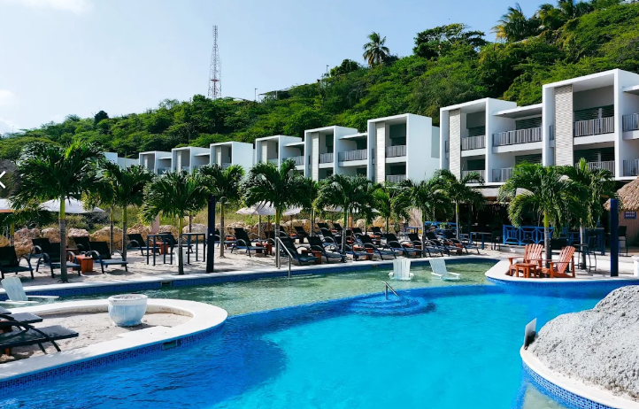

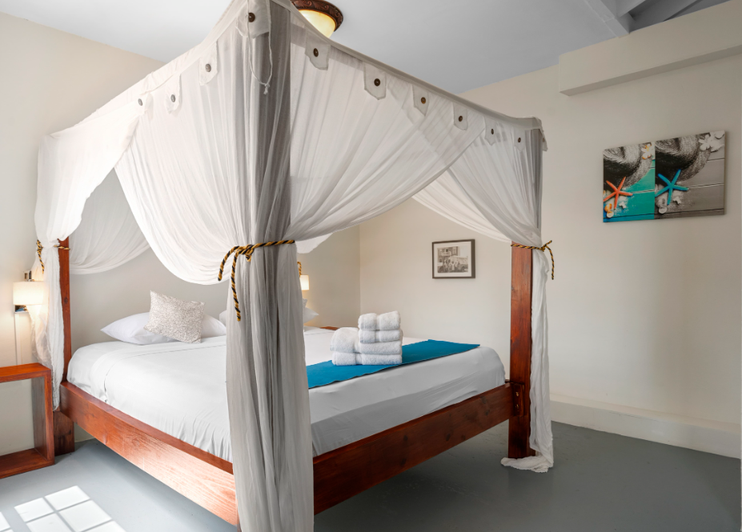

INFORMACIÓN IMPORTANTE: Para viajar a Curacao OBLIGATORIO-vacuna contra la fiebre Amarilla.
*Obligatorio llenar formulario tarjeta de inmigración https://dicardcuracao.com/portal
Lo pedirán en el Aeropuerto de Curacao.

*Pasaporte válido con al menos 6 meses de vigencia al momento del ingreso.

CONDICIONES:
- Tarifas dinámicas.
- Tarifas por persona en dólares americanos. Servicios en modalidad regular.
- Precios especiales para pagos en efectivo o depósito en cuentas bancarias.
- Incentivo de $10 por pasajero y comisión del 10% del programa. Descontando full boleto $470.
- Vigencia de compra: Hasta agotar stock.
- Vigencia de viaje: del 27 setiembre al 30 setiembre 2026.
- Sujeto a disponibilidad al momento de solicitar la reserva.
- Tarifas sujetas a variación sin previo aviso.
- Tarifas no son válidas en feriados largos, Semana Santa, Fiestas Patrias. Navidad, Año Nuevo, congresos, feriados nacionales, eventos, entre otros. consultar el mínimo de estadía.
- Traslados se realizan en servicios regular o compartido desde el aeropuerto al hotel y viceversa.

